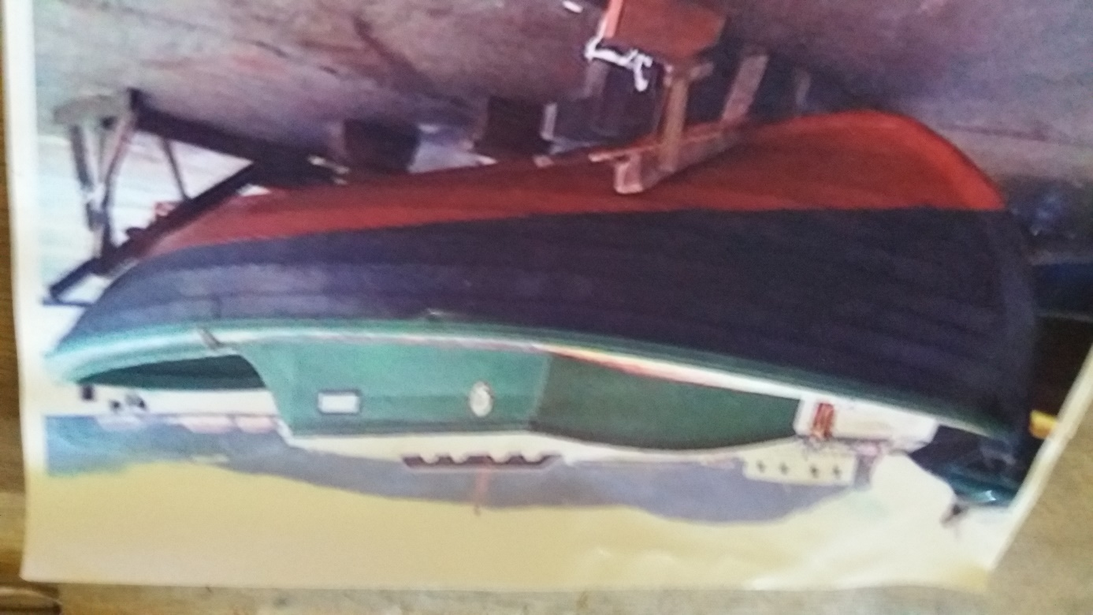
«LENE»
Hardangersnekke

Fakta «Lene»
Byggeår: 1950
Lengde: 25 fot
Maskin: 8 hk Sabb Diesel
Eier: Håkon Emil Johannessen 41510831

«Lene» er en klinkbygget Hardangersnekke.

